ФЕДЕРАЛЬНОЕ ГОСУДАРСТВЕННОЕ БЮДЖЕТНОЕ ОБРАЗОВАТЕЛЬНОЕ УЧРЕЖДЕНИЕ ВЫСШЕГО ОБРАЗОВАНИЯ

«НОВОСИБИРСКИЙ ГОСУДАРСТВЕННЫЙ ТЕХНИЧЕСКИЙ УНИВЕРСИТЕТ»

КАФЕДРА ВТ

ОТЧЁТ ПО ЛАБОРАТОРНОЙ РАБОТЕ №3

«Имитационное моделирование дискретно-событийных систем средствами AnyLogic» по дисциплине «Моделирование процессов и объектов»

Выполнили: студенты

гр. АММ2-24

Атласюк Игорь Романович

Ириков Евгений Алексеевич

Проверил: к.т.н., доцент Кафедры ВТ Альсова Ольга Константиновна

Новосибирск 2025

Содержание
Постановка задачи 3
Ход работы 4
Заключение 24

Постановка задачи
Изучить основные возможности инструментальной среды AnyLogic для моделирования дискретно-событийных систем. Получить практические навыки моделирования простейших систем средствами среды AnyLogic.
Вариант 12 (1(в7), 4(в7), 5(в7), 12(в7))

Ход работы
Задание 1
Создадим модель вычислительной системы, получающей на вход задания соответственно нормальному распределению, где среднее время поступления заявки t равно 45, и СКО равно 2 секундам. В системе есть 3 компьютера, обрабатывающие заявки. Каждый компьютер получает задание с вероятностями 0,3, 0,2 и 0,5 соответственно. Интервалы времени обработки каждого задания, на каждом компьютере составляют 25±3; 10±2; 11±3 соответственно. Симуляция идет до момента обработки 2000 заявок.
Создадим источник заявок с нормальным распределением следующим образом:
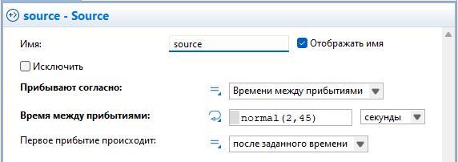
Создадим 3 сервиса обработки, на которые с разной вероятностью поступают задания. Получим следующую схему:
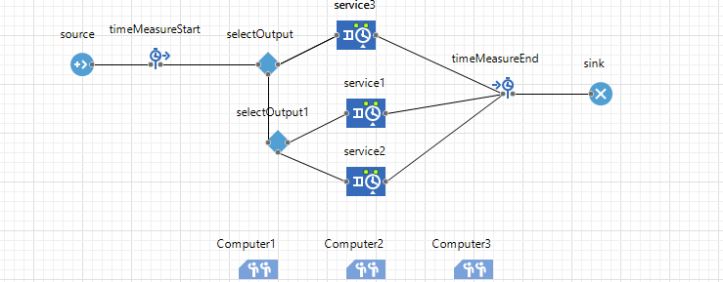
Каждый Computer1, Computer2, Computer3 имеет 1 единицу ресурса. Пример связи:
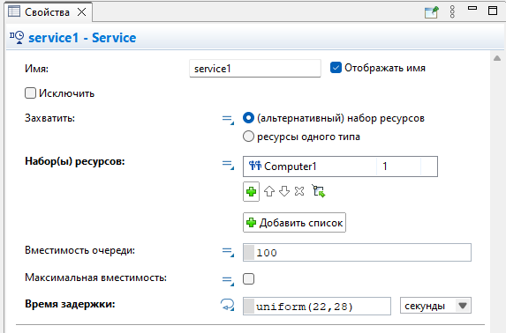
Способ задания времени задержки равен нормальному распределению.
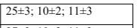
Также стоит отметить, что ветвления по вероятности сделаны с помощью указания вероятности перехода на правый угол ромба, иначе на левый.
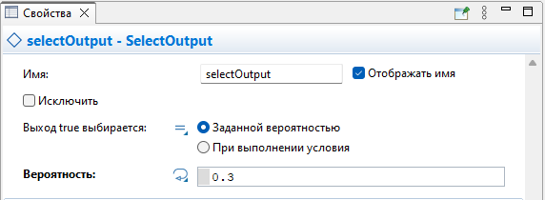
Но теперь для второго ромба нам надо посчитать вероятность того, что произойдут два события: В первом ветвлении мы пошли вниз, Во втором ветвлении мы пойдем направо. Данная вероятность равна произведению вероятности того, что произошло событие перехода вниз, на вероятность того, что произойдет переход влево, при условии, что произошел переход вниз, и равна 0.2. Поэтому во втором условии ветвления, необходимо разделить 0.2 на 0.7, получим 0.2857
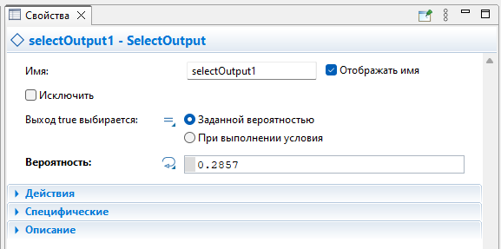
Построим столбиковую диаграмму для выведения среднего числа заданий в очереди на каждый компьютер следующим образом:
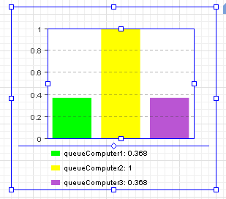
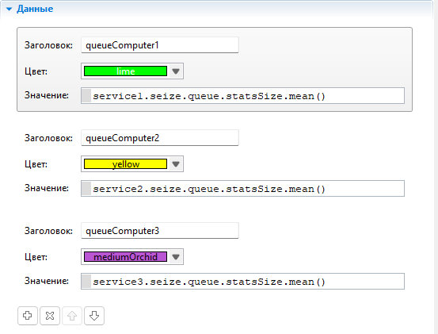
Построим диаграмму загруженности каждого ресурса системы
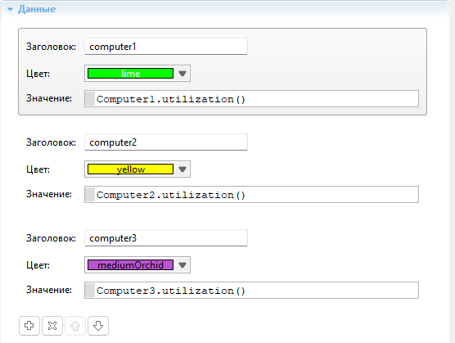

Также построим диаграмму, показывающую среднее время пребывания задания в системе
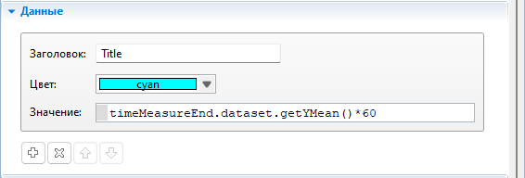
Запустим симуляция и обработаем 2000 заявок:
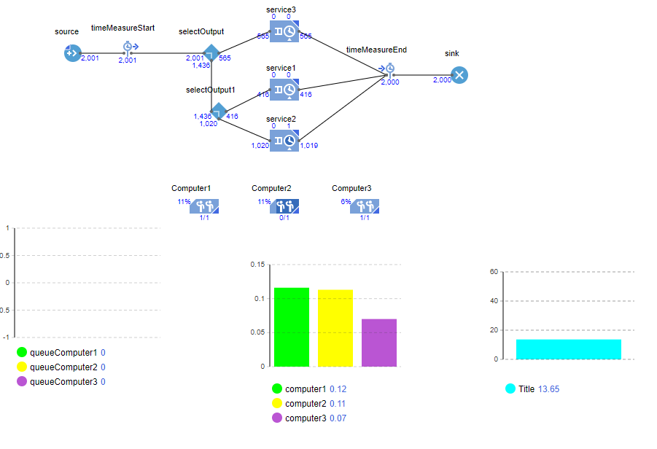
Первый компьютер загружен на 12%, второй на 11%, третий на 7%. Среднее время пребывания задачи в системе равно 13.65 секунд

Задание 4
В систему поступают заявки по равномерному закону распределения в интервале t1(10±2) минут. Для каждой заявки создаются две копии. Заявка и копии проходят параллельную обработку соответственно в трех каналах обслуживания по равномерному закону распределения в интервалах t2(10±1), t3(9±2), t4(9±3) минут. Для обработки оригинала заявки и копий выделяются ресурсы соответственно N1(3), N2(4), N3(1) единиц. Всего в системе N(7) единиц ресурсов. После обработки оригинал заявки и копии собираются в один пакет и обрабатываются четвертым каналом по равномерному закону распределения в интервале 9±2 минут. Смоделировать работу системы в течение 1000 минут. Оценить эффективность системы.
Источник заявок:
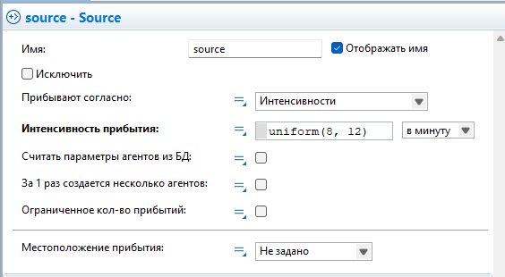
2 Split для создания копий:
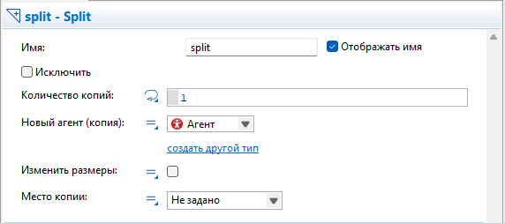
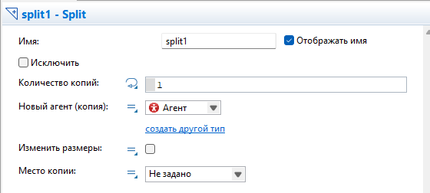
3 блока service для обработки оригинала и копий, а также resourcePool, также их нужно соединить и настроить. Пример:
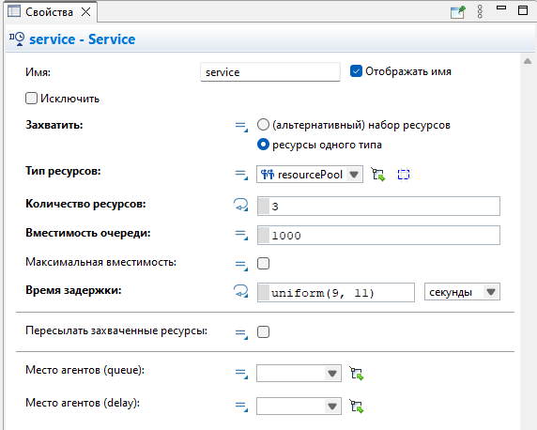
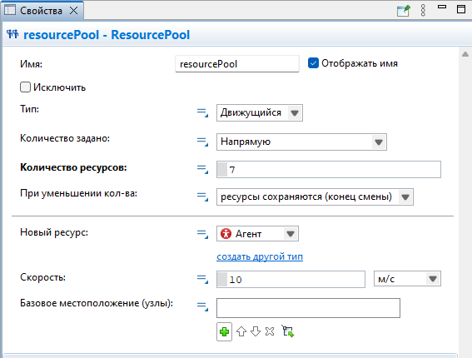
Сборка заявок (assembler)
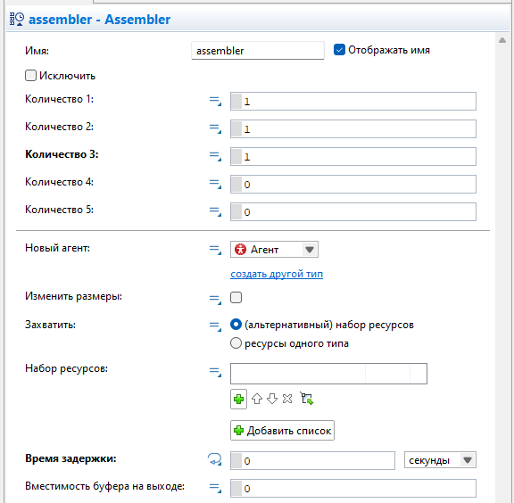

Финальная сборка
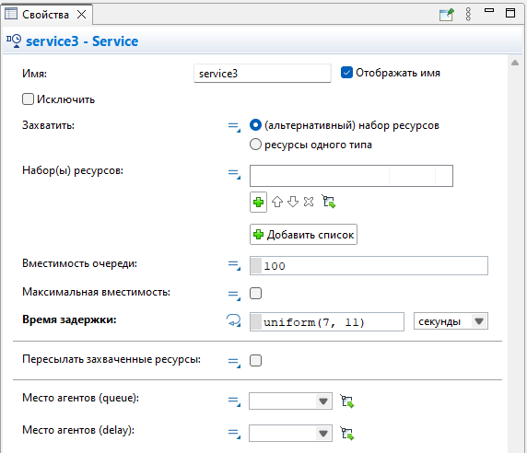
А также завершение sink.
Изображение модели выглядит следующим образом
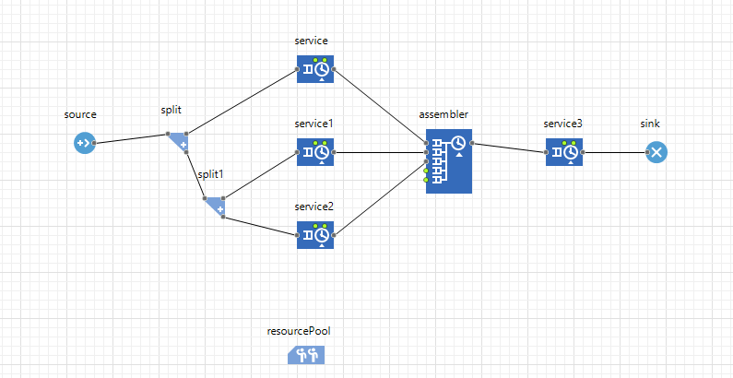
При вместимости очереди (100) в service, выдается предупреждение, что агент 14 мгновенно покинул блок вследствие наличия пустого набора ресурсов. Так как у нас resourcePool = 7, а потребление в service (3 + 4 + 1 = 8). Также выдается ошибка, потому что не хватает ожидания в очереди и ресурсов.
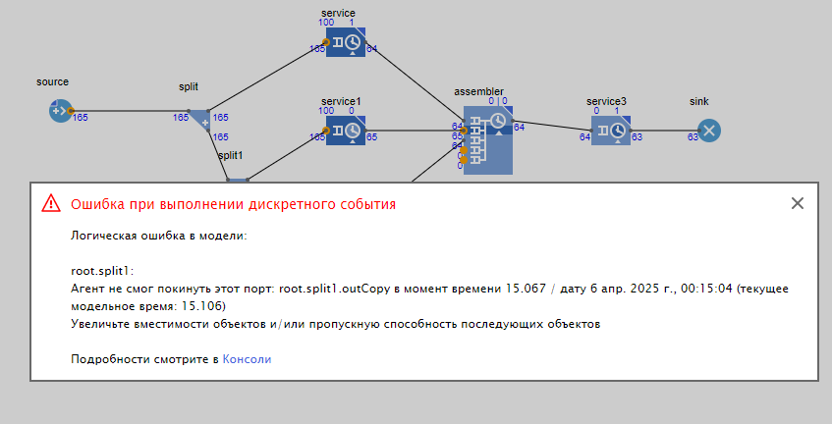
Так же был проведен запуск при вместимости очереди 1000 и resourcePool = 11.
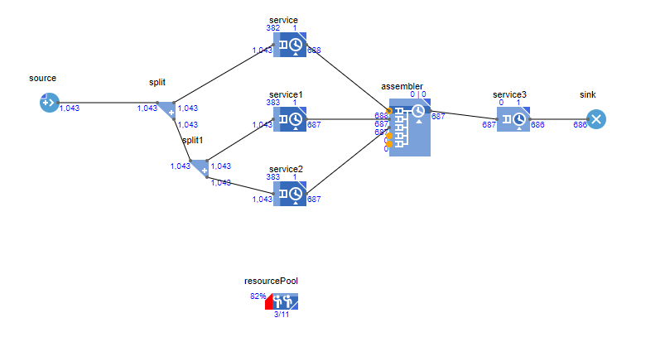
Даже при resourcePool = 11, очередь слишком большая, стабильная работа достигается при resourcePool = 15.

Задание 5
Распределенный банк данных системы сбора информации организован на базе компьютеров, соединенных дуплексным каналом связи. Поступающий запрос обрабатывается на первом компьютере и с вероятностью P1(0,4) необходимая информация обнаруживается на месте. В противном случае необходима посылка запроса во второй компьютер. Запросы поступают по равномерному закону через t1(16±3) мс, обработка запроса занимает t2(6±1) мс, выдача ответа требует t3(1) мс, передача по каналу связи занимает t4(2) мс. Временные характеристики второго компьютера аналогичны первому. Исходные данные для моделирования приведены в таблице.
Смоделировать прохождение 400 запросов. Оценить эффективность системы.
Источник (генерация запросов):
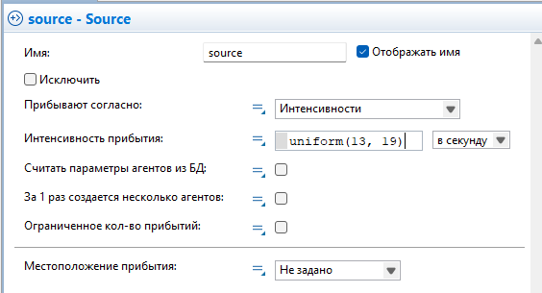

Первый компьютер (service)
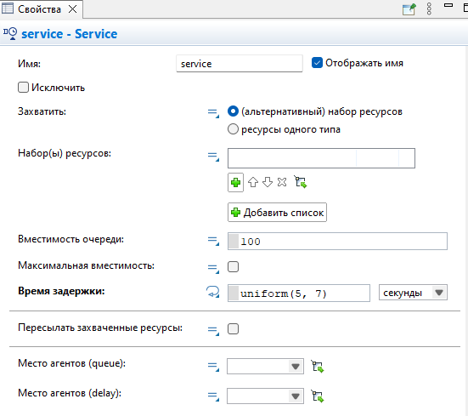
Проверка наличия необходимой информации (40%)
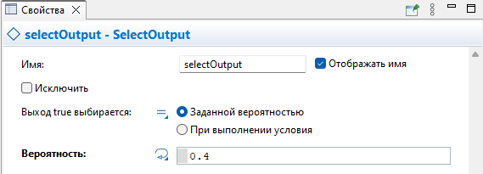
Если попало в 40 % то идет delay (1 сек) на отправку в sink
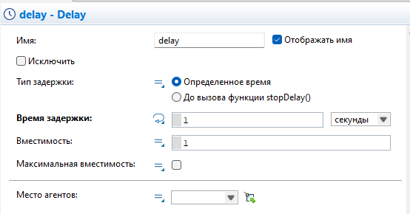
Если попало в 60% то идет в delay (2сек) передачи на второй компьютер
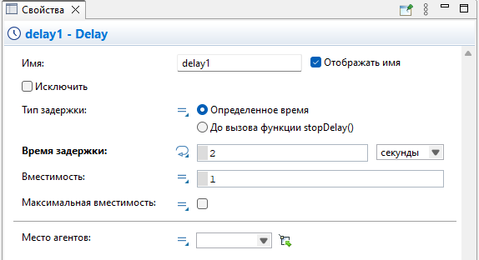
Второй компьютер service
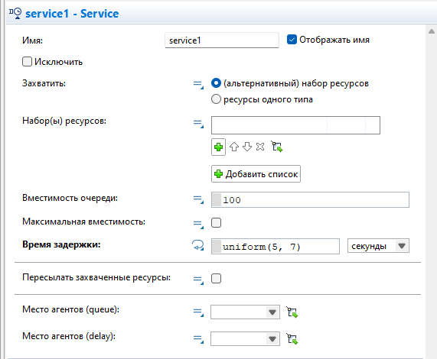
И из компьютера передача в sink через delay (1 сек).
Также нужно добавить 2 resourcePool, для компьютеров и соединить их
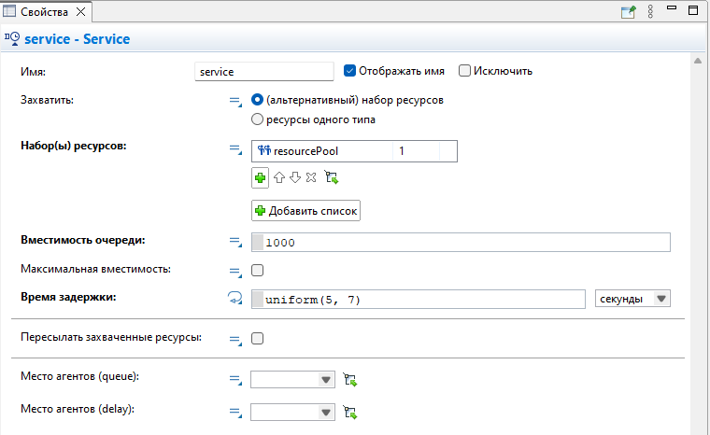

Таким образом схема будет выглядеть:
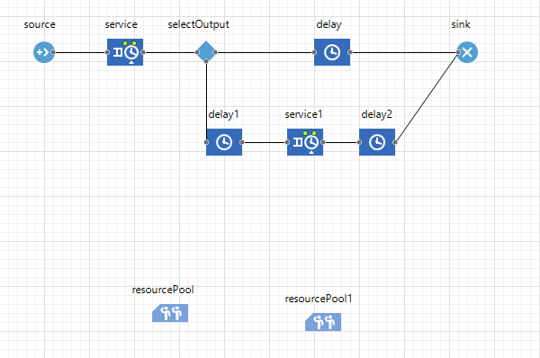
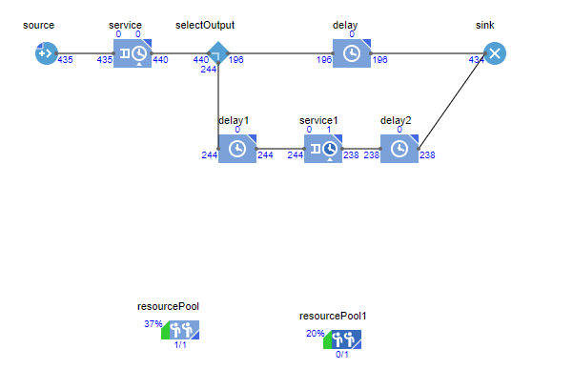
При моделировании 400 запросов можно увидеть, что система практически не нагружается, очередь достигает максимум 1 заявку, 60% заявок проходят через второй компьютер.
Задание 12
Вычислительная система состоит из трех компьютеров. С интервалом в среднем 4 единицы времени (закон распределения экспоненциальный) в систему поступают задания, которые с вероятностями Р1(0,2), Р2(0,5), Р3(0,3) адресуются одному из трех компьютеров. В системе может обрабатываться одновременно не более 10 заданий. После обработки задания на первом компьютере оно с вероятностью P12(0,4) поступает в очередь ко второму компьютеру и с вероятностью P13(0,6) — в очередь к третьему компьютеру. После обработки на втором или третьем компьютере задание считается выполненным. Продолжительность обработки заданий на разных компьютерах характеризуется интервалами времени: T1(6±1), Т2(5±1), T3(4±2).
Смоделировать процесс обработки 400 заданий. Определить характеристики очереди к каждому компьютеру, вероятность загрузки компьютеров, среднее время прохождения задания через систему по каждому из трех возможных путей.
Генерация заданий:
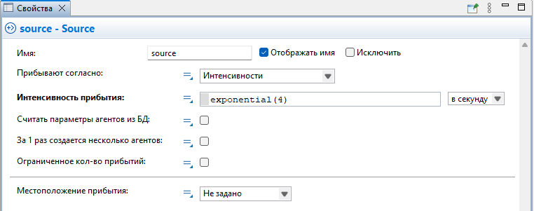

Ограничение системы (максимум 10 заданий)
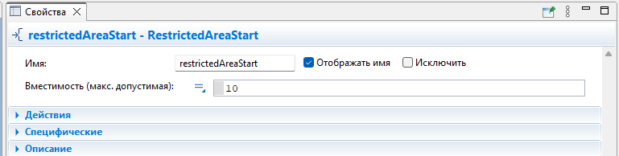
Распределение задания по компьютерам
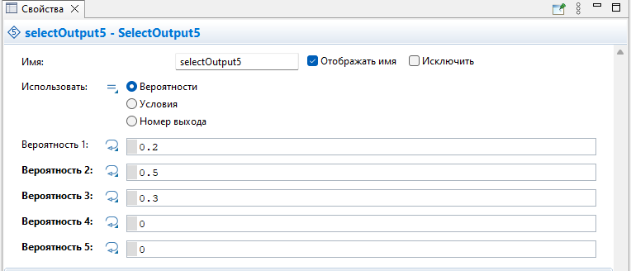
Три компьютера
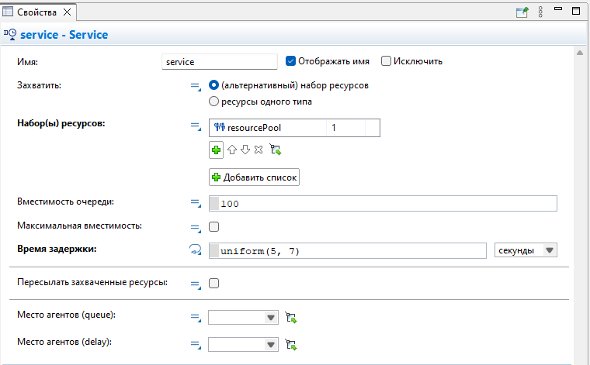
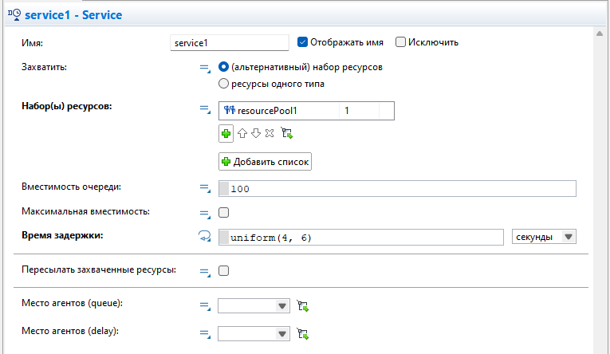
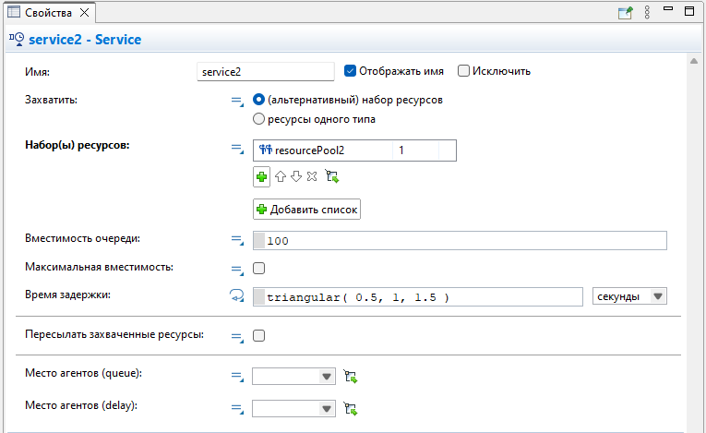
Обработка ко второму и третьему (после первого)
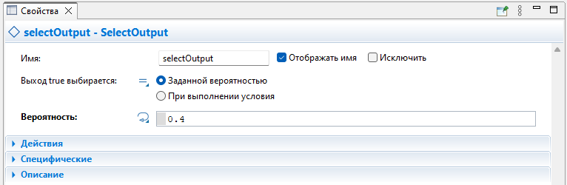
Получим следующую модель
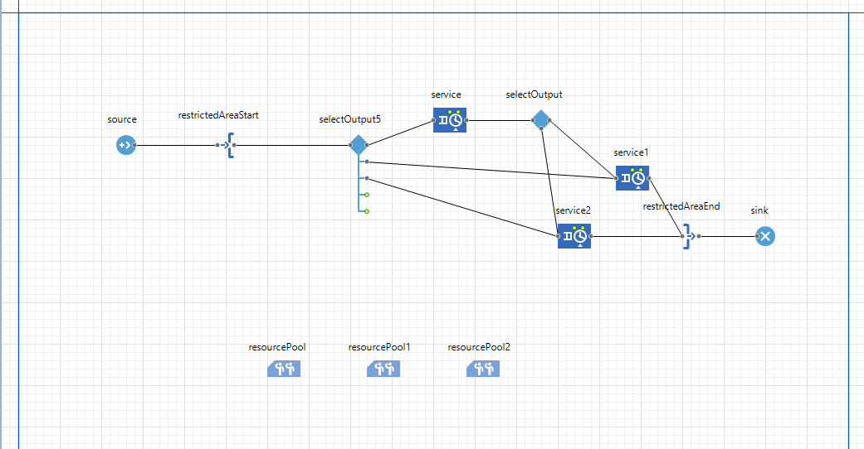

Процент загруженности компьютеров
- Компьютер-1 (9%)
- Компьютер-2 (23%)
- Компьютер-3 (3%)
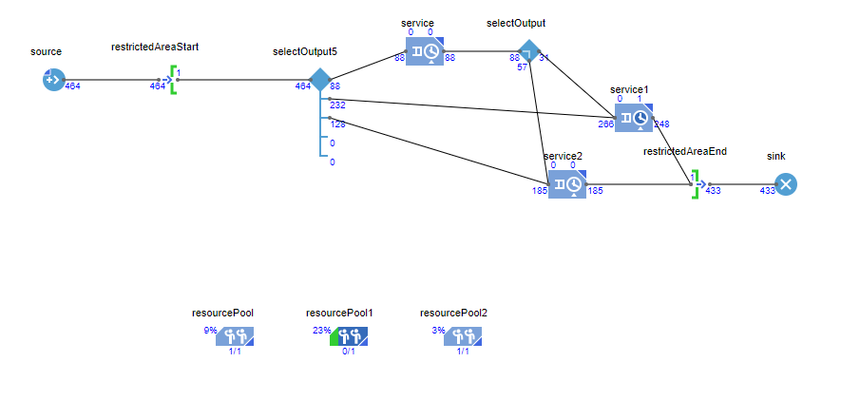

Заключение
В данной работе были рассмотрены и смоделированы дискретно-событийные системы. Были выявлены их характеристики и сделаны выводы по системам

